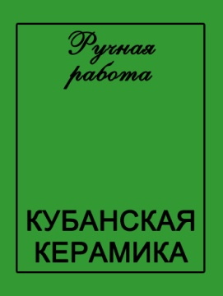
ООО «КУБАНСКАЯ КЕРАМИКА»
350012, г.Краснодар, ул.Красных партизан, 2/2
директор Лысенко Е.Л.
e-mail: kubanskaykeramika@gmail.ru
www.kubanskaykeramika.ru

Эксклюзивные подарки, сделанные вручную
Здравствуйте,
В изделиях кубанских мастеров поет душа народа. Сделайте оригинальный подарок своему бизнес-партнеру, другу-коллекционеру или сотруднику.
Изделия народного промысла – не бездушный сувенир. Взяв в руки такой подарок, человек обязательно вспомнит Вас и гостеприимную землю Кубани.
Изделия торговой марки «Кубанская керамика» производятся только вручную по эскизам мастера Е.Л. Лысенко. Ассортимент постоянно обновляется. Сейчас это 150 видов сувениров, разных по цене, но произведенных с неизменным качеством.
Творческий коллектив «Кубанской керамики» трудится уже более 15 лет. За это время партнерами компании стали администрация Краснодарского края, Законодательное Собрание Краснодарского края, администрация муниципального образования город Краснодар, ООО «Газпром трансгаз Краснодар», ООО «Кубаньгазпром», ООО «Газпром добыча Краснодар», ООО «Авантрейд».
Вы можете разработать собственный эскиз и сделать индивидуальный заказ. Для вас будут изготовлены большим или малым тиражом эксклюзивные сувениры с вашими логотипами. «Кубанская керамика» также предлагает услуги по изготовлению керамических муляжей, расписанных вручную, для украшения стендов на выставках, залов, ресторанов, витрин.
Декоративные тарелки с видами Сочи, Адлера, Красной Поляны и курортов Краснодарского края, сувенирные доски, магниты, оригинальные изделия народного промысла в фирменной упаковке вы можете приобрести в аэропорту г.Краснодар (терминал российских авиалиний, зал вылета) или заказать по тел. +7 (918) 639 80 10 или e-mail: voropaeva_tatyana@mail.ru.

С уважением,
Исполнительный директор ООО «Кубанская керамика» Т.В. Воропаева

